ДЕЙСТВИЯ ПРИ ВОЗГОРАНИИ АВТОМОБИЛЯ 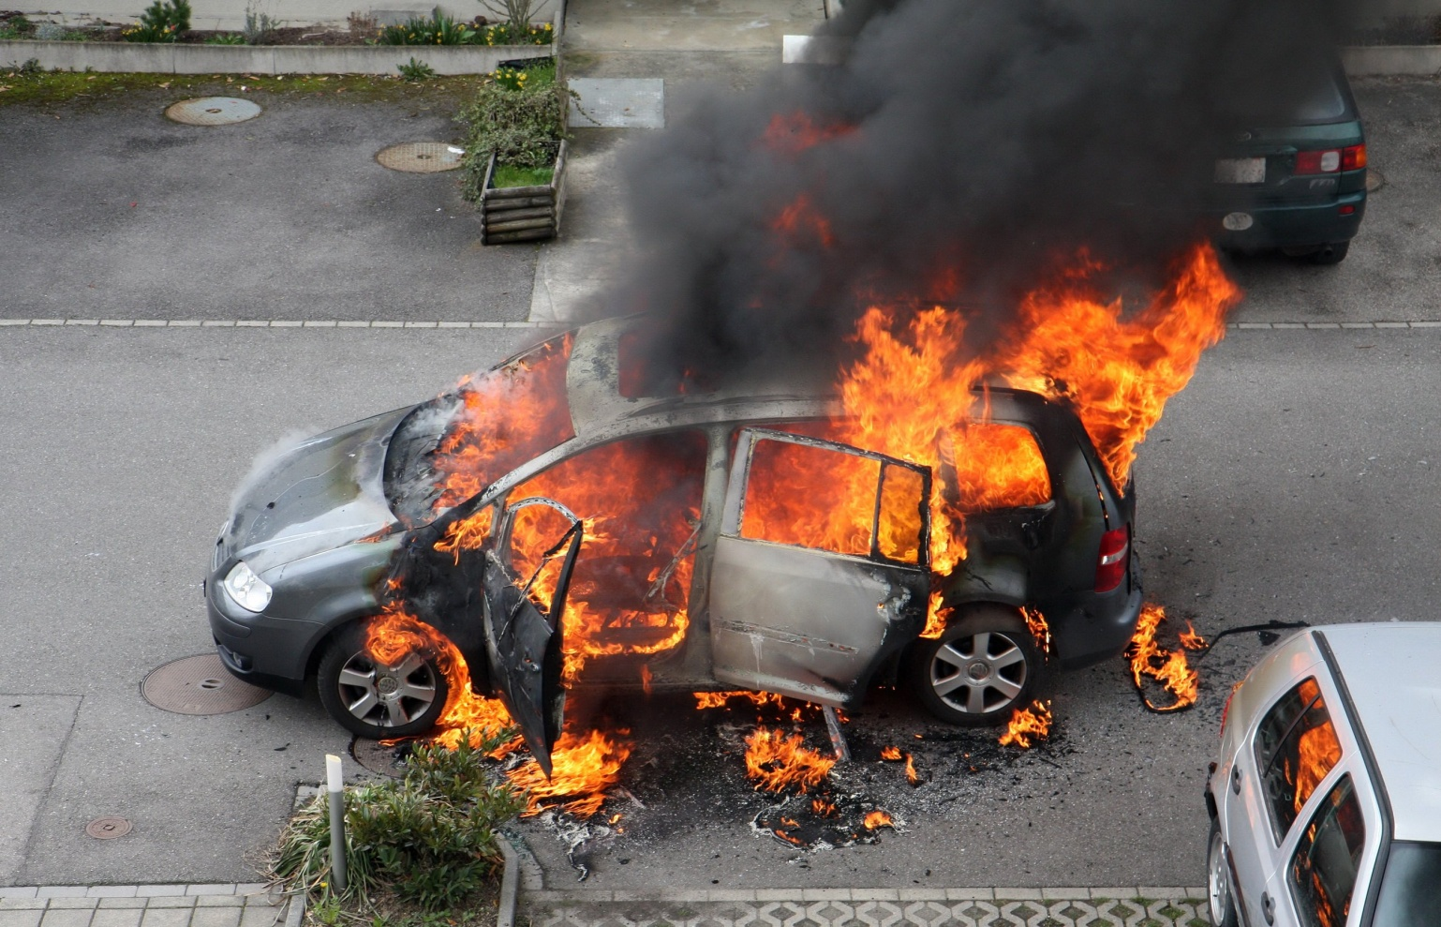
Есть три наиболее важные вещи, которые надо всегда иметь в автомобиле: аптечку с медикаментами, огнетушитель и несинтетическую накидку.
Это все необходимо в случае, если возникнет пожар автомобиля и кому-нибудь из пассажиров потребуется первая помощь до прибытия спасателей.
Причинами возгорания автомобиля могут быть следующие:
• замыкание в электропроводке;
• утечка в системе подачи топлива;
• небрежность при перевозке легковоспламеняющихся грузов;
• самовоспламенение хранящейся в машине промасленной ветоши;
• курение в автомобиле;
• столкновение автомобилей;
• поджог недоброжелателей.
Огонь в автомобиле зарождается почти всегда под капотом мотора из-за разрыва трубопровода, подающего бензин, либо в результате загорания в карбюраторе или газовом баллоне.
Первыми признаками возможного возгорания и вероятного пожара, которые водитель не должен оставить без внимания, могут быть:
• струйки дыма из мест возгорания;
• запах горелой проводки, резины или бензиновые пары в салоне машины;
• информация водителей встречного или попутного транспорта.
Рекомендации в случае возникновения возгорания автомобиля:
1. Главное — действовать хладнокровно и быстро.
2. Если почувствовали запах горелой проводки, резины или бензиновые пары в салоне машины, немедленно сообщите об этом водителю.
3. Водитель должен остановить автомобиль и выключить двигатель. Поставить машину на тормоз возле обочины. Выставить аварийный знак на дорогу, чтобы предупредить других водителей.
4. Если возгорание под капотом, то необходимо осторожно, с помощью палки или монтировки приоткрыть место очага возгорания, так как возможен выброс пламени, и в образовавшуюся щель направить струю огнетушителя. Сразу полностью открывать капот нельзя, так как приток воздуха усилит горение, и вырвавшееся пламя может ожечь лицо.
5. Прикрыть капот, не захлопывая его. Через 5-8 секунд снова приоткрыть капот и направить струю гасящего вещества на возгорание, прикрыть капот. Повторять действия до полного прекращения огня.
6. В случае если огнетушитель не сработал, сбить пламя можно подручными средствами (одеялом, накидкой, одеждой, песком, ветками).
ЗАПОМНИТЕ! Нельзя гасить пожар водой!
7. Наиболее опасным является пожар в районе бензобака. Во время тушения пожара нельзя находиться рядом с бензобаком. Если огонь охватил заднюю часть машины, где находится бензобак, единственное, что остается сделать – это быстро удалиться от машины на безопасное расстояние.
8. Если пожар охватил салон автомобиля, знайте: опасность велика, огонь быстро распространяется по обивке, состоящей из ткани, пластика.
9. Необходимо быстро покинуть загоревшийся автомобиль, захватив документы, огнетушитель, аптечку, подручные средства (одеяло, брезент и т.п.).
Отойти от автомобиля не менее чем на 10-15 м. При необходимости оказать первую помощь пассажирам и в последующем вызвать скорую помощь по телефону 03 или 103 при наборе с сотового телефона.
11. При пожаре автомобиля необходимо сообщить о возгорании автомобиля в службу спасения по телефону 112, в пожарную службу по телефону 01 (или с мобильного номера - 101).

